Лабораторна робота №6
Серіалізація/десеріалізація об'єктів. Бібліотека класів користувача
Мета:Тривале зберігання та відновлення стану об'єктів. Ознайомлення з принципами серіалізації/десеріалізації об'єктів. Використання бібліотек класів користувача.
1 ВИМОГИ
- Реалізувати і продемонструвати тривале зберігання/відновлення раніше розробленого контейнера за допомогою серіалізації/десеріалізації.
- Обмінятися відкомпільованим (без початкового коду) службовим класом (UtilityClass) рішення задачі л.р. №3 з іншим студентом (визначає викладач).
- Продемонструвати послідовну та вибіркову обробку елементів розробленого контейнера за допомогою власного і отриманого за обміном службового класу.
- Реалізувати та продемонструвати порівняння, сортування та пошук елементів у контейнері.
- Розробити консольну програму та забезпечити діалоговий режим роботи з користувачем для демонстрації та тестування рішення.

1.2 Розробник: Мітін Микита Валерійович КІТ119д №15.

1.3 Задача
Ввести текст. У тексті знайти та вивести всі слова-паліндроми (однаково читається в обох напрямках - зліва направо та справа наліво. Наприклад: "noon", "civic", "radar", "level", "rotor", "refer").

2 ОПИС ПРОГРАМИ
2.1Було використано наступні засоби:
- Iterator<String> iterator = MyContainer.getIterator() – Ітератор;
- Scannersc = new Scanner(System.in) – для введення обраних опцій користувачем з клавіатури;
- FileOutputStream fs = new FileOutputStream("Serial.ser");ObjectOutputStream os = new ObjectOutputStream(fs);os.writeObject(mc);os.close() – серіалізація;
- FileInputStream fis = new FileInputStream("Serial.ser");ObjectInputStreamo is = new ObjectInputStream(fis);MyContainer var = (MyContainer) ois.readObject();ois.close() – десеріалізація;

2.2 Ієрархія та структура класів
Було створено 3 класи та використано клас розроблений у л.р. №3:
- Public class MyContainer – клас, що реалізує методи контейнеру.
- Private class MyIterator – клас, що реалізує методи ітератора.
- public class Main – містить лише метод main.

Важливі фрагменти програми

public class Container implements Serializable {
private String [] container;
private int size;

public String toString() //возвращает содержимое контейнера в виде строки;
{

String str = "";
for (String string : container) {
str += string + " ";
}
return str;

}

public void add(String str) //добавление элемента в конец контейнера
{
int size = container.length;
String [] new_container = new String[size+1];
for (int i=0;i<size;i++) {
new_container[i]=container[i];
}
new_container[size]=str;
size++;
container = new_container;
}

public void clear() //удаляет все элементы контейнера
{
for (int i = 0; i < container.length; i++) {
container[i]=null;

}
size =0;
}

public boolean remove(String str) // удаление элемента
{

boolean flag = false;
String [] new_container = new String[size-1];
for(int i=0;i<size;i++) {
if(container[i].equals(str))
flag = true;
}
if(flag) {
for(int i=0,j=0;i<size;i++) {
if(container[i].equals(str))
i++;
new_container[j]=container[i];
j++;
}
size--;
container = new_container;
return flag;
}
else
{
return flag;
}
}

public String[] toArray() //возвращает массив, содержащий все элементы контейнера
{
return container;
}

public int size() //возвращает кол-во элементов
{
return size;
}

public boolean containsAll(Container cont) //возвращает true, если контейнер содержит все элементи из указанного в параметрах;
{
int count = 0;
for (int i = 0; i < container.length; i++) {
for (int j = 0; j < cont.container.length; j++) {
if(cont.container[j].equals(container[i]))
count++;
}
}
if(count == cont.container.length)
return true;
else
return false;
}

public boolean contains(String str) //возвращает true, если контейнер содержит указанный элемент;
{
boolean flag = false;
for (String string : container) {
if(string.equals(str))
flag=true;
}
return flag;
}

public void Sort() {

String temp;

for(int a = 0; a < size - 1; a++) {
for(int b = a + 1; b < container.length; b++)
{
if(container[a].compareTo(container[b]) > 0)
{
temp = container[a];
container[a] = container[b];
container[b] = temp;
}
}
}
}

public Container(String... str) {
if(str.length!=0) {
size = str.length;
container = new String[size];
for (int i=0;i<size;i++) {
container[i]=str[i];
}
}
}

public Iterator<String> getIterator() {
return new My_iterator<String>();
}

public class My_iterator<String> implements Iterator {
int index;

@Override
public boolean hasNext() {
return index < size ? true : false;
}

@Override
public Object next() {
return container[index++];
}

/*Method that removes from the underlying collection the last element returned by this iterator*/
@Override
public void remove() {
Container.this.remove(container[--index]);
}
}
}

3 ВИСНОВКИ
Результат роботи програми:
Меню

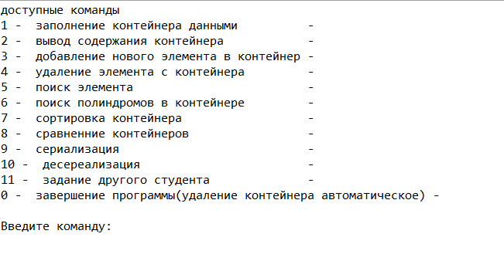

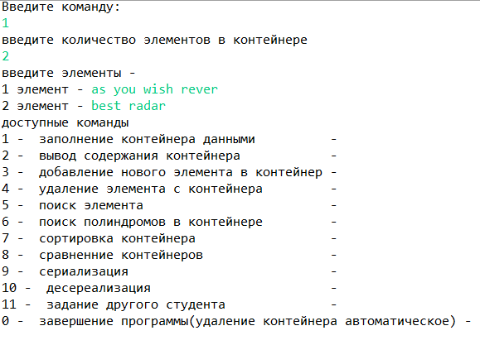
Додавання елементів

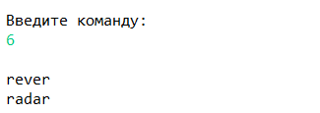
Виконання завдань:

Сортування та виведення
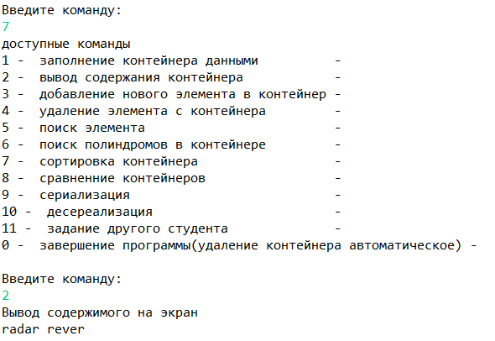
Додавання рядка
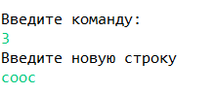

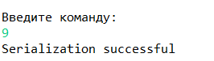

ВИСНОВКИ
У результаті виконання лабораторної роботи було набуто навичок роботи з серіалізацією\десеріалізацією. з розробки бібліотеки класів користувача у середовищі JavaEclipse.

